**Bootstrap 下拉菜单（Dropdowns）**

本章将重点介绍 Bootstrap 下拉菜单。下拉菜单是可切换的，是以列表格式显示链接的上下文菜单。这可以通过与 [下拉菜单（Dropdown） JavaScript 插件](http://www.runoob.com/bootstrap/bootstrap-dropdown-plugin.html) 的互动来实现。

如需使用下拉菜单，只需要在 class **.dropdown** 内加上下拉菜单即可。下面的实例演示了基本的下拉菜单：

## 实例

<div class="dropdown"> <button type="button" class="btn dropdown-toggle" id="dropdownMenu1" data-toggle="dropdown">主题 <span class="caret"></span> </button> <ul class="dropdown-menu" role="menu" aria-labelledby="dropdownMenu1"> <li role="presentation"> <a role="menuitem" tabindex="-1" href="#">Java</a> </li> <li role="presentation"> <a role="menuitem" tabindex="-1" href="#">数据挖掘</a> </li> <li role="presentation"> <a role="menuitem" tabindex="-1" href="#">数据通信/网络</a> </li> <li role="presentation" class="divider"></li> <li role="presentation"> <a role="menuitem" tabindex="-1" href="#">分离的链接</a> </li> </ul> </div>

[尝试一下 »](http://www.runoob.com/try/tryit.php?filename=bootstrap3-dropdown-basic&basepath=0)

结果如下所示：

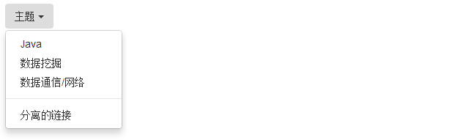

|  |  |  |  |
| --- | --- | --- | --- |
| .dropdown | 指定下拉菜单，下拉菜单都包裹在 .dropdown 里 | | |
| .dropdown-menu | 创建下拉菜单 | | |
| .dropdown-menu-right | | 下拉菜单右对齐 |
| .dropdown-header | | 下拉菜单中添加标题 |
| .dropup | | 指定向上弹出的下拉菜单 |
| .disabled | | 下拉菜单中的禁用项 |
| .divider | | 下拉菜单中的分割线 |